Ansvarsområde Bryggsektionen
Uppdragsgivare
bryggSEKTIONEN
- Ansvarig för att föreningens bryggor är i fint skick
- Ansvara för kontakter med båtägare som önskar eller har båtplatser
- Ansvarig för att brygglistan fylls i och följs upp
- Ansvarig för att kassören får brygglistan och rätt underlag inför debiteringen

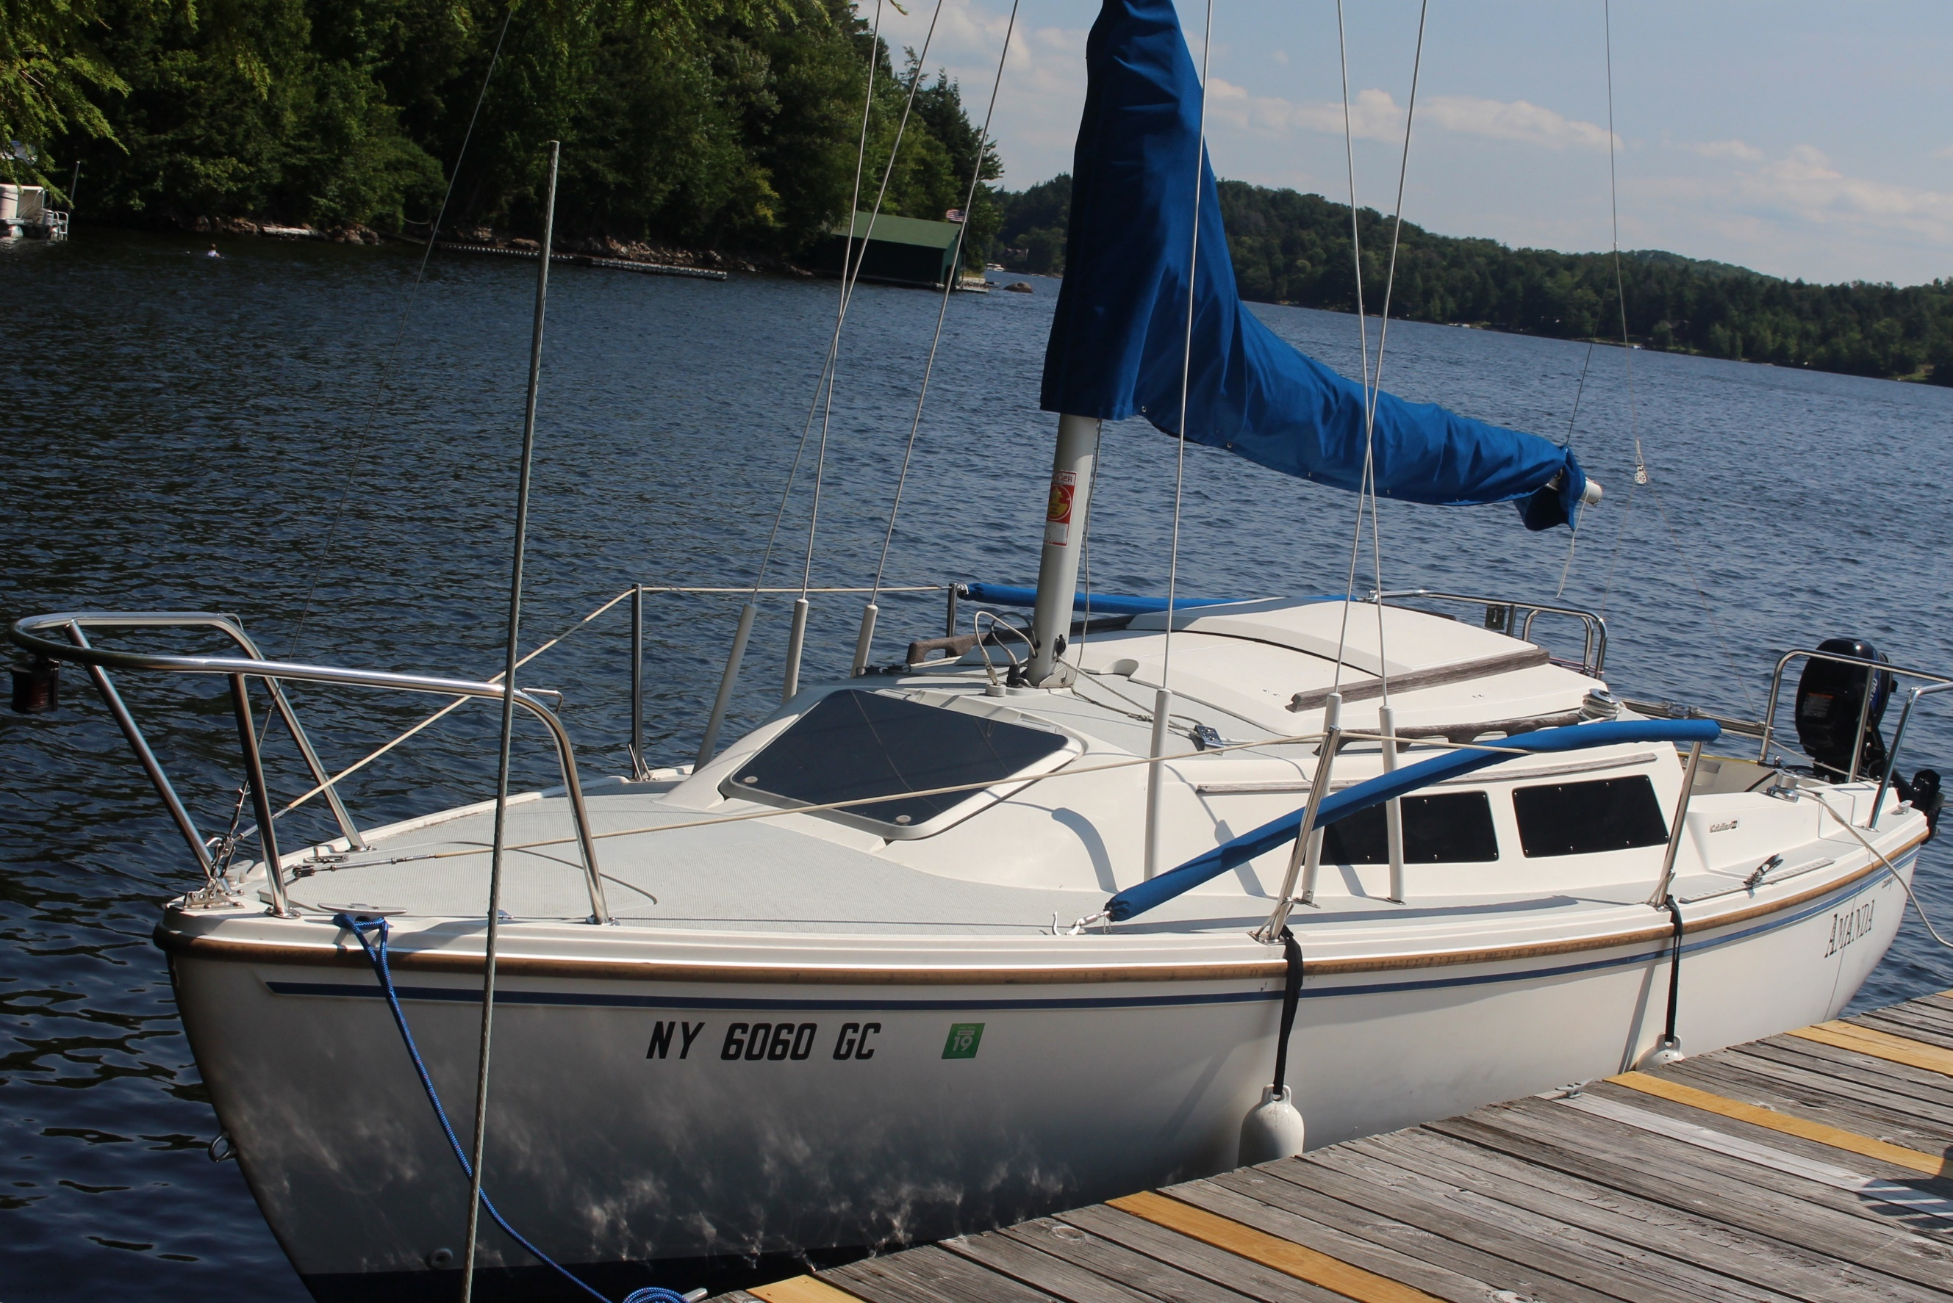
[Klicka här om du vill lägga till en beskrivning]
Föreningens verksamheter är uppdelad på sektioner
Bryggsektionen väljs på föreningens årsmöte.
Den består av 5 medlemmar varav gruppansvarig är ledamot i styrelsen.
Huvuduppgifter
Gruppansvarig ska leda arbetet med underhåll och skötsel av bryggorna.
Bryggsektionen har ansvaret för bryggorna, stolpar, stegar, boj, avgränsning mot badet samt reparationer av dessa.
Ta emot intresseanmälan för båtplatserna och fördelar båtplatserna.
Gruppansvarig har hand om brygglistan
Förutsättningar
Styrelsen har en viktig uppgift att hålla samman alla sektioner inom styrelsen. Varje sektion har en representant i styrelsen- en gruppansvarig.
Sektionerna är inte egna juridiska personer men har eget ansvar och endast gruppansvarig får arvode från styrelsen.
Sektionerna upprättar budget i samverkan med kassör och styrelse och får uppföljning på denna regelbundet. Fonderingar skall göras för kommande projekt. Sektionernas intäkter går till sektionernas kassa om inte annat överenskommits. Sektionerna betalar ett föreningsbidrag till föreningen.
Sektionernas ekonomi administreras av föreningens kassör. Det är dock alltid styrelsen som har det slutgiltiga ansvaret för den totala ekonomin även om sektionerna i stort sett är självförsörjande. Kassören blir ofta en samordnare genom att sektionerna får instruktioner från och lämnar rapporter till kassören.
Arbetsprocess
- Uppföljning av sektionens budget vid varje styrelsemöte
- Förslag till projekt och budget inför höst och vår
- Tillsammans med styrelsen och kassören utarbeta en 10 årsplan för
kommande kostnader och projekt.
- Följa skötselplan
- Ansvara för att brygglistan stämmer och ser till att alla uppgifter om
båtägare, kategori och antalet meter på varje båtplats stämmer.
- Hålla koll på att alla som har båt vid bryggan har betalat årsavgiften
- Ansvara för att koden till rampen byts ut med jämna mellanrum
          - Sektionen beslutar själva över arbetsuppgifterna. Frågor rörande
adm., stora förändringar eller summor över 25.000 kr skall tas upp
och beslutas i styrelsen
          - Protokoll från gruppmöten tillsänds styrelsen efter varje möte

